Drittl.So.n.Trin. / Reihe W  08.11.2015 / gruen | Sonntags-Thema  Mitten unter uns | Amos 8, 11-12  PNde666

11 Siehe, es kommt die Zeit, spricht Gott der HERR, dass ich einen Hunger ins Land schicken werde, nicht einen Hunger nach Brot oder Durst nach Wasser, sondern nach dem Wort des HERRN, es zu hören; 12 dass sie hin und her von einem Meer zum andern, von Norden nach Osten laufen und des HERRN Wort suchen und doch nicht finden werden.

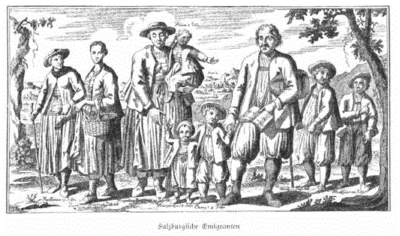

Hunger nach Gottes Wort – an einem Beispiel:
Ich möchte das Schicksal meiner Vorfahren als Exempel anführen. Etwa 150 Vertreter der Evangelischen in Österreich kamen im August 1731 aus verschiedenen Gegenden in einer Schenke in Schwarzach zusammen. Vor der Eröffnung der Verhandlungen tauchte einer nach dem andern die Finger der rechten Hand in das Salzfass, das auf dem Tisch stand, hob sie in die Höhe und schwor, dass er bei dem evangelischen Glauben beharren und sich durch nichts davon abbringen lassen wolle. Man beschloss, evangelische Prediger zu verlangen und Gewissensfreiheit zu fordern.
Als protestantische „Rädelsführer“ wurden sie verhaftet, gefoltert und der Anstiftung zur Revolution bezichtigt. Um die Lutheraner endgültig loszuwerden, unterschrieb Erzbischof Leopold im August 1731 ein Emigrationspatent und verfügte die Ausweisung der österreichischen Protestanten aus dem Salzburger Land.
Menschen ohne Haus- und Grundbesitz mussten innerhalb von acht Tagen verschwinden, die anderen hatten drei Monate Zeit. Aber das Volk weigerte sich, an katholischen Messen teilzunehmen, und trotz Folter schworen die Männer der römischen Lehre nicht ab. Darauf folgte die Ausweisung. Ihre Frauen durften sie mitnehmen, ihre Kinder wurden katholischen Pflegeeltern in „Obhut“ gegeben. In mehreren Zügen verließen die Salzburger Exilanten ihre Heimat und zogen nach Bayern und Württemberg. Die Herrscher ließen sie über die Grenze, damit sie der Winterkälte entkommen konnten.

In dieser Entscheidung zwischen Glauben und Heimat entschlossen sich weit über 20 000 Salzburger zum Verlassen der Heimat. Das Land Salzburg verlor in den Jahren 1731/32 mehr als ein Siebtel der Gesamtbevölkerung; allein im Pongau standen 1544 Höfe leer.

Die Wanderungszüge teilten sich. Einige richteten sich nach Süddeutschland und der Schweiz aus, andere gingen rheinabwärts nach Holland; immer noch sprechen viele russlanddeutsche Nachkommen das Plattdütsch. Manche fuhren in Schiffen nach Amerika und Kanada.

Andere ließen sich von König Friedrich Wilhelm I. nach Preußen einladen; sie sollten bei der Wiederbesiedlung des Kronlandes in Ostpreußen helfen (Pest 1709–1711). Mit 66 Schiffen und durch elf Landtransporte trafen 17 000 Emigranten in Königsberg ein, wovon 377 in der Stadt blieben. Seit 1911 gab es in Königsberg den aktiven „Salzburger Verein“. Die meisten Salzburger siedelten im Raum Gumbinnen. Dort steht heute wieder eine Salzburger Kirche.
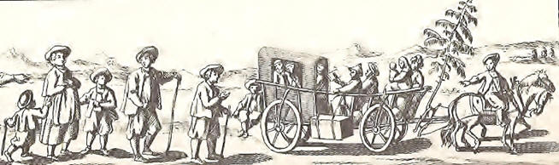
1731/32 ────────────── 1500 km ────────────► O

Religion
Schon immer war der Mensch geneigt, über einen anderen Menschen Macht auszuüben. Oft geschah dies durch Verführung, oft durch Betrug, nicht weniger durch Gewalt und Unterdrückung. Der Glaube wurde zur Waffe und das Wort Gottes wurde bis zur Unkenntlichkeit verbogen und gebeugt. Das führte dazu, dass die Gedemütigten und Betrogenen einen fast unstillbaren Hunger nach Brot oder Durst nach Wasser hatten, nämlich nach dem Wort des HERRN, es zu hören; dass sie hin und her von einem Meer zum andern, von Norden nach Osten gelaufen sind, um des HERRN Wort zu suchen, und doch war es nicht leicht zu finden.

Es war nicht erst Martin Luther, der das Wort der Bibel wieder auf den Leuchter gestellt hat, aber durch seine Bibelübersetzung und die gedruckte und gepredigte Verbreitung kam etwas ganz Neues und Veränderndes in die Welt. An seinem Wittenberger Anschlag der 95 Thesen am 31. Oktober 1517, also vor nun 500 Jahren, hätte die katholische Kirche genesen sollen; stattdessen verbrannte man die „Ketzer“ und verfolgte die „Stillen im Lande“, die nur die Bibel lesen und leben wollten. Das Suchen der Wahrheit in der Schrift hat schon immer seine Opfer gefordert. (Joh.5,39)

Nach der Reformation in Deutschland entstand 1694/95 in Moskau neben der Michaelskirche (1928 zerstört) eine zweite Kirche für deutsche Lutheraner. Sie wurde zunächst nur als „Neue Kirche“ bezeichnet, hieß aber offiziell „St. Peter und Paul“. Aufgrund der rapide wachsenden Gemeinde wurde diese Kirche 1860/61 umgebaut und 1903/05 durch einen Neubau ersetzt.

1938 wurde diese Kirche vom stalinistischen Regime enteignet; das Gebäude diente erst als Konzertsaal, später als Kino. Der damalige Pastor der Peter-und-Pauls-Kirche, Alexander Streck, und sein Kirchenvorstand wurden 1937 erschossen. Eine unsägliche Leidensgeschichte erstreckte sich über den ganzen Osten.
Ab Mitte der 1990er-Jahre erhielt die Gemeinde schrittweise wieder Zugang zum Gebäude und konnte zunächst eine Kapelle einrichten. 2004 konnte der Innenraum wiederhergestellt werden. Am 1. Advent 2008 wurde das Gotteshaus nach siebzig Jahren wieder seiner eigentlichen Bestimmung übergeben.
Das Sehnen nach dem Reich Gottes hatte viele Menschen im 18. Jahrhundert in Deutschland in die kirchliche Isolation getrieben. Man musste sich „separat versammeln“, wenn man ein geistliches Wort hören wollte. Man rätselte, wann der Tag der versprochenen Wiederkunft Jesu sein könnte. Man rechnete, obwohl gerade das zu tun Jesus untersagt hatte: Von dem Tage aber und von der Stunde weiß niemand, auch die Engel im Himmel nicht, auch der Sohn nicht, sondern allein der Vater. Matth.24,36; Mark.13,32.
Man suchte den Bergungsort, über welchen Jesus sagte: Und sie werden zu euch sagen: Siehe, da! oder: Siehe, hier! Geht nicht hin und lauft ihnen nicht nach! – Herr, wo? Er aber sprach zu ihnen: Wo das Aas ist, da sammeln sich auch die Geier. Luk.17,20–37. (Lies vom Kommen des Gottesreiches: Matth.24; Mark.13.)
Zuerst zog man in großer Freude fort, etwa nach Amerika oder Israel, auch nach Russland und ans Schwarze Meer und in den Kaukasus, bis dort das gottlose Regime den Glauben und die Gläubigen wieder vertrieb.

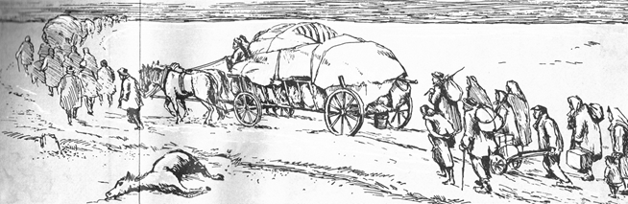
W ◄───────────── 1000 km ───────────── 1944/45

Die einmal im Osten Schutz und neue Lebensmöglichkeit suchten, mussten nun schwer beschädigt wieder umkehren. In den Lagern, bei härtester Kommandantur, auf der Flucht – nirgends kam der Mensch zur Ruhe. Das Suchen nach Heimat und das Verteidigen des Glaubens haben große Opfer abverlangt. Der Hunger nach Gottes Wort wurde immer größer.

Im und nach dem 2. Weltkrieg mussten viele auf die Flucht, meist wegen der Nationalität. Manche konnten nach Deutschland, aber viele mussten noch bittere Jahre in der Fremde zubringen. Manche haben diese Zeit nur mit dem Brot des Wortes Gottes überstanden. Viele aber sind auf der Strecke geblieben. Ab den 1950er Jahren konnten viele Spätaussiedler wieder in die Heimat ihrer Vorfahren.

Ein hartes Los
Von Norden nach Osten laufen und des HERRN Wort suchen und doch nicht finden. Ist das ein Gericht Gottes? Oder ist es eine neue Chance von Gott? Steht es uns noch bevor?

Der Hunger nach dem Wort des Herrn kann ganz verschiedene Ursachen haben: 1) Millionen Menschen auf der Welt haben keine Bibel in ihrer Sprache. 2) Es gibt ungezählte Kinder, denen selbst von den Eltern das Brot des Lebens vorenthalten wird. 3) In vielen Gemeinden verlangen die Christen nach dem Wasser des Lebens, aber ihre Prediger teilen es nicht aus. 4) Es gibt Länder, in denen das Wort Gottes in jeglicher Form verboten ist, manchmal von der Regierung, manchmal durch eine Religion. So besteht und wächst ein Hunger im Land. Die Bibel ist aber die Grundlage für Christwerden und Christbleiben.

Haben Sie schon einmal, aus der Not geboren, eine von Hand abgeschriebene Bibel gesehen? Oder ein Gesangbuch? Oder ein geistliches Buch? Haben Sie selbst einmal etwas abgeschrieben? Oder kennen Sie jemanden, der abgeschrieben hat? Haben Sie Ihren Kindern oder Enkeln eine Bibel geschenkt? Vorgelesen und vorgelebt?
Kind oder Bibel?
Von den Salzburgern wird erzählt, dass man bei der Ausweisung eine Mutter vor die Wahl stellte: „Willst du deine Kinder oder deine Bibel?“ Wer vermag sich das vorzustellen, was eine Mutter tut? Behält sie ihre Kinder, dann wird sie ihr ganzes weiteres Leben lang klagen, dass sie Gott und den Glauben verraten habe. Behält sie die Bibel, dann wird sie sich als Rabenmutter und herzlose Frau beklagen müssen. Möge uns Gott vor solchen schwierigen Entscheidungen bewahren.

Vertriebene Salzburgerin.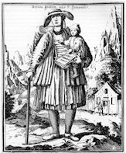 Kind oder Bibel?

Amen + Volker E. Sailer [Red.666]

